


АНАЛИТИЧЕСКИЙ ОБЗОР
РЫНКА ЖИЛОЙ НЕДВИЖИМОСТИ
ГОРОДА НИЖНЕГО НОВГОРОДА
Август 2011 года

1. Общая ситуация на нижегородском рынке жилья
По состоянию на 01 января 2010 года в городе Нижнем Новгороде и подчиненных ему населенных пунктах проживало 1 278 803 человека. Это составляет 38,5% от численности населения по области в целом. По численности населения город занимает первое место среди региональных центров Приволжского федерального округа (ПФО) и пятое место среди городов – миллионников после Москвы, Санкт – Петербурга, Новосибирска и Екатеринбурга.
В городе Нижнем Новгороде по состоянию на 01 января 2009 года общий объем жилого фонда составлял 27,5 миллиона кв.м.
В 2010 году предприятиями, организациями всех форм собственности и индивидуальными застройщиками в городе построено 365,4 тыс. кв.м, что на 24,4% меньше 2009 года.
Таким образом, по состоянию на 01 января 2011 года объем жилого фонда в городе Нижнем Новгороде составил около 27 865 400 кв.м, а средняя обеспеченность жильем в городе – 21,8 кв.м на человека; по Российской Федерации этот показатель составляет 21,1 квадратных метра.
Для сравнения, обеспеченность жильем в Европе составляет 35 – 45 кв.м, в США – 50 – 57 кв.м на одного человека. Таким образом, для выхода на европейский уровень по обеспеченности жильем Нижнему Новгороду не хватает примерно 20 миллионов кв.м жилых площадей.
Наибольший объем введенного жилья в 2010 году пришелся на Нижегородский район (34,3%), Канавинский район (17,6%) и Советский район – 15,5% от общего ввода жилья по городу.
Власти города Нижнего Новгорода разработали стратегию развития города на период до 2020 года. Стратегия представляет собой план социально – экономического развития города в течение следующего десятилетия, на основе которого будут разрабатываться новые приоритетные городские программы в таких сферах, как промышленность, предпринимательство, градостроительство и благоустройство, транспортная инфраструктура, экология, образование, здравоохранение, культура, социальная защита населения.
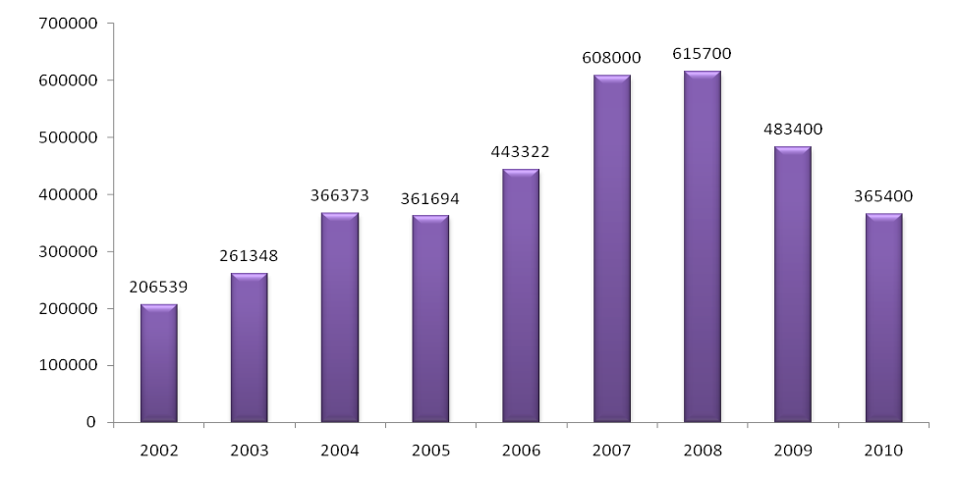
Рис. 1. Ввод жилья в городе Нижнем Новгороде, тысяч кв.м.
В стратегии немало места уделено и решению квартирного вопроса нижегородцев. Предполагается увеличить территории под жилищное строительство на 1,8% за счет земель садоводческих товариществ и неиспользуемых промышленных зон, и на 2,8% расширить рекреационные зоны. К 2020 году планируется ввести в эксплуатацию более 7 миллионов квадратных метров жилья.
2. Краткий анализ рынка готового жилья города Нижнего Новгорода
По мнению нижегородских участников рынка, особенность прошедшего 2010 года заключалась в том, что процесс выхода из мирового финансового кризиса был сопряжен с определенной неустойчивостью спроса – продажи то активизировались, то несколько замедлялись. Что касается объемов продаж – они не дотягивали до показателей 2007 – 2008 годов, но однозначно были выше, чем в 2009 году. Более 80% продаж сейчас происходит на вторичном рынке жилья. К новостройкам покупатель пока относится настороженно.
Хорошим спросом по – прежнему пользуются одно– и двухкомнатные квартиры в хорошем месте с современным (не социальным, как до кризиса) ремонтом. Есть спрос на двухкомнатные квартиры средней площадью 50 кв.м и трехкомнатные – по 75 – 80 кв.м.
Однокомнатные квартиры чаще приобретаются в нижней части города. На многокомнатные «хрущевки», «брежневки», «сталинки» – сейчас небольшой спрос – на них цена падает, но не на рынке, а в процессе торга.
По данным портала www.gipernn.ru, на рынке готового жилья в Нижнем Новгороде в июле 2011 года было отмечено снижение цен. Однако данное снижение наблюдалось не во всех районах города – в Автозаводском, Ленинском и Нижегородском районах цены повысились соответственно на 0,66% (258 руб./кв.м), 0,51% (212 руб./кв.м) и 1,16% (777 руб./кв.м).
Максимальное (в процентном отношении) понижение цен на готовое жилье в июле месяце 2011 года было отмечено в Сормовском районе – по сравнению с данными за июнь текущего года, средняя цена на готовое жилье снизилась на 1,72% (718 руб./кв.м).
Средняя цена по городу в июле 2011 года составила 50 628 рублей за один квадратный метр. По сравнению с июнем 2011 года средневзвешенная цена снизилась на 546 рублей за один квадратный метр или на 1,07%. Средние цены предложений по районам города Нижнего Новгорода в июле 2011 года выглядели следующим образом (смотри рис. 3).
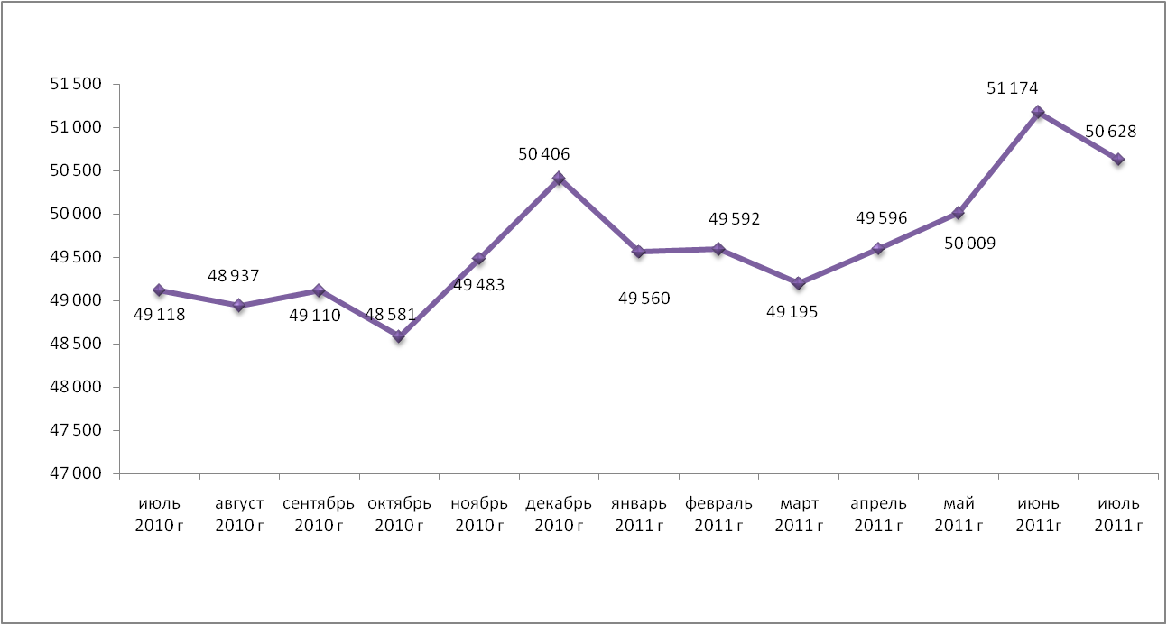
Рис. 2. Динамика средней цены предложения на рынке готового жилья по городу
Нижнему Новгороду за последний год (июль 2010 года – июль 2011 года), руб./кв.м.
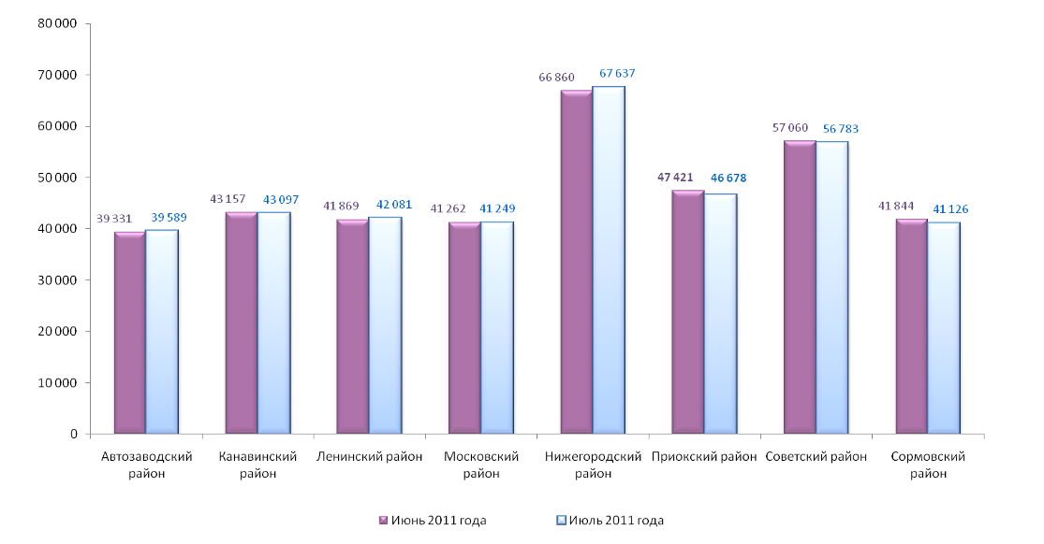
Рис. 3. Средние цены предложений готового жилья в июне – июле 2011 года
в разрезе районов города Нижнего Новгорода, рублей за один квадратный метр.
Как видно из рис. 3, разброс цен в зависимости от района расположения весьма существенен. При этом правильнее различать цены не по административным районам, а по расположению в заречной или нагорной части города.
В нагорной части самые высокие цены традиционно наблюдались в Нижегородском районе, в заречной части в июле 2011 года по более доступным ценам можно было приобрести жилье в Автозаводском районе.
Сегодня при выборе квартиры покупатель обращает внимание на наличие автостоянки, состояние подъезда и характеристики самого жилья (общая жилая площадь, планировка, наличие лоджии, балкона, телефона). Данные факторы неоспоримо участвуют в формировании цены.
Первое впечатление покупателя о квартире формируется на основании увиденного в подъезде. Зачастую чистая лестничная клетка может ускорить сделку, утверждают риэлторы. Что же касается вложений в ремонт самого жилья перед его продажей, то здесь несколько вариантов.
Как отмечают игроки рынка, покупатель при прочих равных условиях предпочитает отремонтированную квартиру жилью без ремонта. Квартира, требующая капитального ремонта, может быть продана при значительном снижении цены. Однако зачастую покупатель не готов доплачивать за ремонт квартиры. Дело в том, что, потратившись на капитальный ремонт квартиры, продавец чаще всего стремится вернуть потраченные деньги и включает свои расходы в конечную стоимость жилья.
Между тем, ремонт – дело индивидуальное, и новый собственник, возможно, будет ремонтировать квартиру в соответствии со своими вкусами – получается, что ему придется заплатить за ремонт дважды. И далеко не каждый покупатель готов на это.
По оценке специалистов, стоимость ремонта, как правило, зависит от качества используемых отделочных материалов.
Как говорят эксперты, отремонтированные квартиры, уже готовые к проживанию, ищут покупатели квартир «бизнес» и «премиум» класса. В этом случае вложения продавца квартиры в ремонт вполне оправданы.
Инвестирование в ремонт жилья сегмента «эконом» абсолютно нерентабельно. По мнению экспертов, при продаже можно компенсировать не более 40% стоимости вложенных в ремонт средств. Ремонт в объектах «эконом» класса принципиальной роли не играет, так как новые хозяева в большинстве случаев переделывают все на свое усмотрение. Впрочем, для покупателей квартир «эконом» класса тоже важно ее хорошее состояние: ровные стены, потолки, коммуникации без дефектов.
Квартиры с перепланировками часто отпугивают покупателей, так как на сегодняшний день примерно в 85% квартир изменения не согласованы. При отсутствии нового паспорта БТИ заключить сделку с такой квартирой крайне проблематично, и если покупатель готов рисковать, то уж точно заставит продавца сыграть на понижение. Легализованная перепланировка, которая к тому же улучшила потребительские качества квартиры – например, ликвидировала проходные комнаты в старых домах, может увеличить ее стоимость при продаже. Какие – либо дизайнерские изыски, сделанные под конкретного заказчика с учетом его вкусов (скругленные стены, совмещение санузла), могут наоборот привести к снижению ликвидности квартиры.
При этом все привыкли к тому, что жилье «бизнес» класса и элитные квартиры выставляются на продажу и с индивидуальной планировкой, и с так называемым «евроремонтом», который подразумевает наличие навесных потолков, встроенных светильников и шкафов, арок, нестандартных проемов и прочее. Как правило, покупатель, если у него есть такая возможность, приобретает квартиру с ремонтом, поскольку это экономит не только деньги, но время и нервы.
Если говорить о недвижимости с индивидуальным дизайнерским ремонтом, то это – своего рода брендовая вещь, рассчитанная на покупателей квартир в сегменте «бизнес» или «премиум» класса. Такие квартиры пользуются спросом у ценителей дизайнерского мастерства и, соответственно, цены на них высокие. Если же речь идет о стандартном ремонте, пусть даже дорогом, то он на стоимость квартиры влияет совсем незначительно.
По данным нижегородских риэлторов, сейчас спрос на квартиры изменился качественно. Если ранее главным критерием была цена, сейчас чаще выбирают более дорогой вариант, но со свежим ремонтом. Тратиться на ремонт не хотят и покупатели новостроек: даже по выгодной цене квартиры со свидетельством о собственности, но без отделки расходятся очень плохо.
3. Особенности ценообразования на рынке жилой недвижимости
Общая площадь. Как правило, большие по площади квартиры (комнаты) продаются дешевле, чем квартиры (комнаты) меньшего размера, схожие по остальным характеристикам.
Этаж, на котором расположена квартира – величина, отражающая коэффициент удорожания объекта в зависимости от этажа расположения и количества этажей в доме. Наибольшим спросом на рынке пользуются квартиры, расположенные на средних этажах. Хотя следует отметить, что средние этажи также имеют градацию по цене и привлекательности для покупателей. Так, например, квартиры, расположенные в девятиэтажном доме на 2 – 5 этажах, отличаются по стоимости от квартир расположенных на 6 – 7 этажах, и еще более от квартир, расположенных на 8 этаже.
Количество комнат. Увеличение количества комнат увеличивает общую стоимость квартиры. Но стоимость квадратного метра в ней ниже по закону рынка: чем меньше комнат в квартире, тем больше цена квадратного метра. Цена одного квадратного метра жилья в однокомнатной квартире, обычно выше, нежели стоимость того же метра в двухкомнатной, и тем более многокомнатной квартире. Бывает и противоположная зависимость. То есть, в среднем по рынку квадратный метр в однокомнатных квартирах стоит дешевле квадратного метра в двухкомнатных, трехкомнатных и в еще большей степени многокомнатных квартирах.
Это еще одно доказательство того, что статистика и средние значения не всегда отражают реальную суть происходящих явлений.
Данное расхождение происходит благодаря тому, что на среднюю рыночную стоимость однокомнатных квартир в значительно большей степени оказывают влияние квартиры в дешевом секторе, потому что их просто значительно больше, нежели дорогих однокомнатных квартир.
В секторе двухкомнатных и трехкомнатных квартир жилье более высокого класса представлено достаточно широко. И количество таких квартир соразмерно с количеством двухкомнатных и трехкомнатных квартир в дешевом секторе. В результате дорогая недвижимость здесь уже оказывает существенное влияние на средние показатели. Многокомнатные квартиры представлены на рынке преимущественно квартирами более высокого класса, которые и формируют в первую очередь среднюю стоимость квадратного метра в этом секторе рынка.
Однако если сравнивать однокомнатные и многокомнатные квартиры в домах примерно одной ценовой категории, то стоимость квадратного метра в однокомнатной квартире всегда будет выше, нежели в квартире с большим количеством комнат.
Материал стен. Материал стен жилого дома, в котором расположена квартира, также оказывает влияние на ее стоимость. Чем более современен и экологичен материал стен дома, тем более привлекательной для покупателей является квартира в нем. Как правило, квартиры в блочных и панельных домах дешевле квартир в кирпичных и кирпично – монолитных домах, даже если они схожи по всем остальным характеристикам.
Площадь кухни. Как правило, объекты с большей кухней продаются дороже, чем объекты с меньшей кухней, схожие по остальным характеристикам.
Отделка и техническое состояние. Отделка также играет существенную роль на стоимость квартиры, выставленной на продажу. Так квартиры с хорошим ремонтом, встроенной мебелью пользуются большим спросом и стоят дороже, чем квартиры без отделки или с некачественной отделкой.
ВЫВОДЫ:
- Все исследованные выше факторы являются ценообразующими и существенно влияют на стоимость жилья.
- На рынке наблюдается повышенный спрос на квартиры малого формата (оптимальное время экспозиции, максимальная стоимость).
4. Типы жилья и его характеристики
По мнению специалистов, единой узаконенной классификации такого вида, который был бы удобен неспециалистам в сфере строительства и проектирования, не существует.
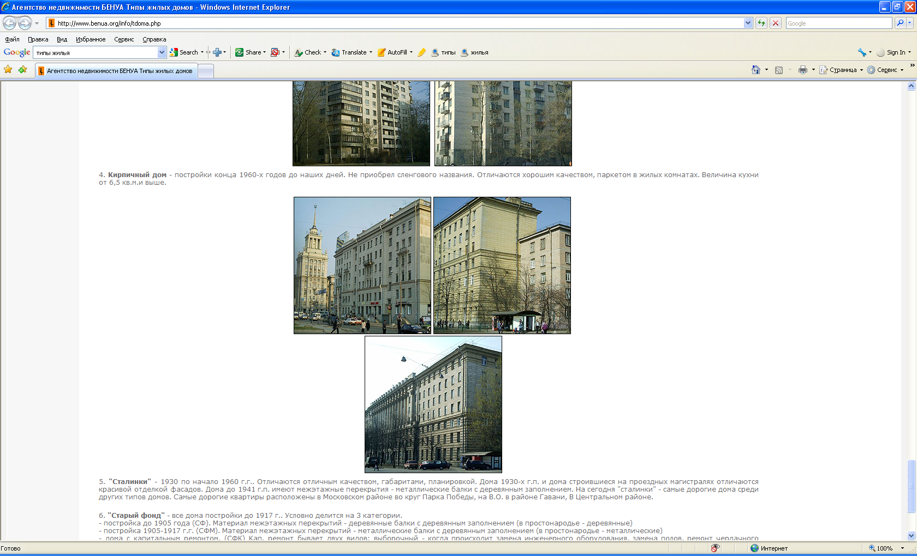
Инженеры и проектировщики в работе используют СНиПы – строительные нормы и правила, впервые принятые еще в 1955 году в бывшем СССР. Однако термины, используемые в данном своде правил, не применяются в сфере недвижимости.
Существует ряд терминов, используемых на нижегородском рынке недвижимости, как агентствами недвижимости, так и собственниками жилья. В основном эти термины связаны с определенным периодом строительства в стране. Дома сталинской постройки, так называемые «сталинки», возводились в 30–50-х годах прошлого столетия. Квартиры в таких домах отличают просторные помещения, высокие потолки (более 3 метров). У зданий, чаще всего расположенных в центре города, обязательно присутствовала придомовая территория с озеленением.
В начале 60-х годов прошлого века стали возводиться панельные пятиэтажные «хрущевские дома». Квартиры в «хрущевках» соответствовали минимальным требованиям с точки зрения комфорта: небольшие площади комнат, маленькие кухни, всегда совмещенный санузел, наличие проходной общей комнаты, характерный вход в кухню через общую комнату, отсутствие коридорного тамбура.
Нехватка городского жилья из – за бурной урбанизации и стремление к социальному улучшению качества жизни населения, вынудили правительство страны начать массовое строительство недорогих, без архитектурных и планировочных излишеств типов домов. Вначале «хрущевки» возводились из кирпича, но впоследствии решено было перейти на каркасно – панельную конструкцию, которая была ниже по себестоимости.
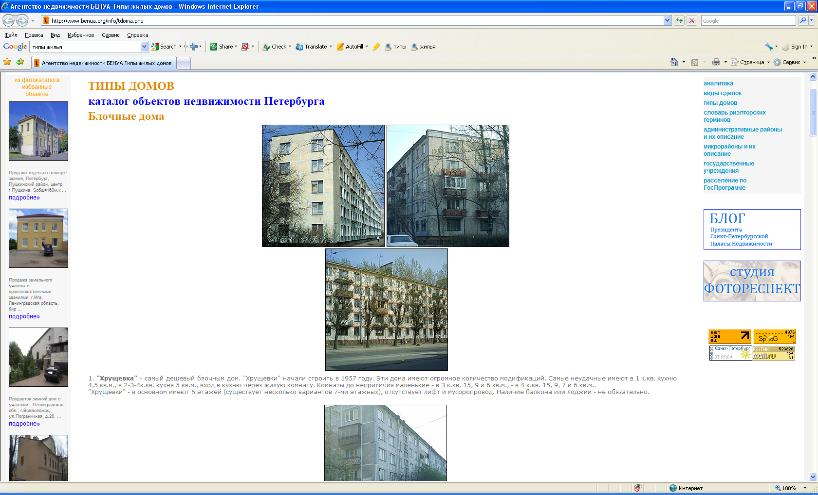
Понятие «брежневка» довольно широкое и включает в себя как квартиры с небольшими площадями, так и более комфортное жилье. Главное отличие квартир в домах «брежневского типа» от «хрущевок» – это отсутствие проходных комнат, кухня больших размеров, а также раздельный санузел (за исключением однокомнатных квартир). Кроме того, существовали «брежневки» в четырехкомнатном варианте. Для «хрущевок» максимальное число комнат не превышало трех.
Высшим достижением планировочных решений в советское время с точки зрения комфортности в Нижнем Новгороде можно считать серию жилых домов в экспериментальном жилом комплексе «Мещерское озеро» и серию жилых домов Э – 600, которые затем возводились в различных частях города.
Что касается термина «элитное жилье», поскольку на нижегородском рынке не сложилось единой классификации жилья, в данном вопросе лучше ориентироваться на московскую типологию: элитные дома класса А, класса B и класса С.
Элитные дома класса А должны включать в себя огороженную территорию, благоустроенный двор, количество квартир не более 30, бесшумные лифты ведущих производителей, охрану с видеонаблюдением, развитую инфраструктуру, сочетание нескольких видов отопления, центральное кондиционирование, двойную электрику, профессиональный менеджмент здания и т.д.
В Нижнем Новгороде жилье такого класса не представлено. Однако, если несколько снизить требования, то московскую классификацию можно сопоставить с типологией, принятой в нижегородских агентствах недвижимости, следующим образом: элитные дома класса А – нижегородское «элитное» жилье; элитные дома класса В – дома «повышенной комфортности»; наконец, класс С – «улучшенное» жилье.
В этом случае для «элитного» жилья в Нижнем Новгороде характерно присутствие облагороженной придомовой территории, наличие развитой инфраструктуры, круглосуточная охрана, консьерж, не более 30 квартир в доме. Один из главных показателей этого типа – расположение в историческом центре города.
Дома повышенной комфортности, в отличие от элитных, могут не обладать облагороженной придомовой территорией и подземной парковкой, количество квартир увеличивается до 80. Кроме того, распространено индивидуальное, а не центральное кондиционирование. Располагаются дома повышенной комфортности в центральной, но не исторической части города.
Для улучшенного жилья характерной особенностью будет комплексная застройка, то есть наличие целого микрорайона, не менее 100 квартир в доме, использование более дешевых строительных и отделочных материалов.
Что касается понятия «современные», то к ним можно отнести бизнес – класс, то есть это жилые здания промежуточного типа между элитным и эконом – классом. По большому счету, к бизнес – классу можно отнести ширококорпусные семнадцатиэтажные дома.
5. Анализ рынка жилья Московского района города Нижнего Новгорода
По данным портала www.gipernn.ru, средняя цена предложения на рынке готового жилья в Московском районе Нижнего Новгорода в июле 2011 года составила 41 249 рублей за один квадратный метр. Динамика цен предложений на рынке вторичного жилья в Московском районе за период с июля 2010 года по июль 2011 года представлена ниже, на рис. 4.
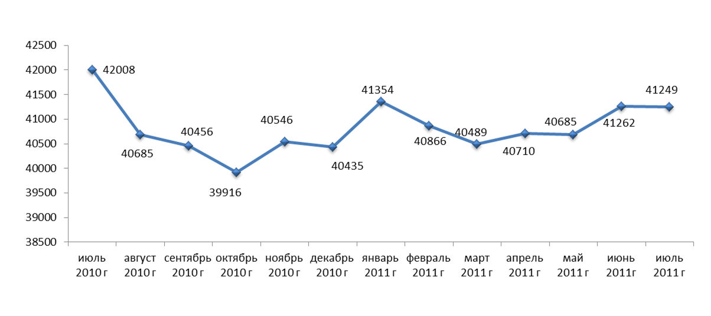
Рис. 4. Динамика средней цены предложения на рынке готового жилья в Московском районе
города Нижнего Новгорода за период с июля 2010 года по июль 2011 года, руб./кв.м.
Как видно из приведенной диаграммы, в период с июля 2010 по июль 2011 года наблюдались постоянные колебания цен. Самая низкая цена за данный период была зафиксирована в октябре 2010 года, а самая высокая – в июле 2010 года.
По сравнению с предыдущим месяцем в июле 2011 года цена на рынке готового жилья в Московском районе снизилась на 0,03% (13 руб./кв.м). Основными факторами, определяющими цену жилья на вторичном рынке, являются местоположение и тип дома.
Именно под воздействием данных факторов происходит дифференциация цен на жилье по административным районам города Нижнего Новгорода.
Приведенная ниже диаграмма (рис. 5) демонстрирует средние цены предложений, сложившиеся на рынке готового жилья в Московском районе города Нижнего Новгорода в июле текущего года в зависимости от типа жилья и числа комнат.
Объект исследования (далее – Объект) – однокомнатная квартира, расположенная на девятом этаже жилого панельного дома №1, по улице Просвещенская. Дом № 1 был введен в эксплуатацию в 1994 году и относится к типу домов улучшенной планировки.
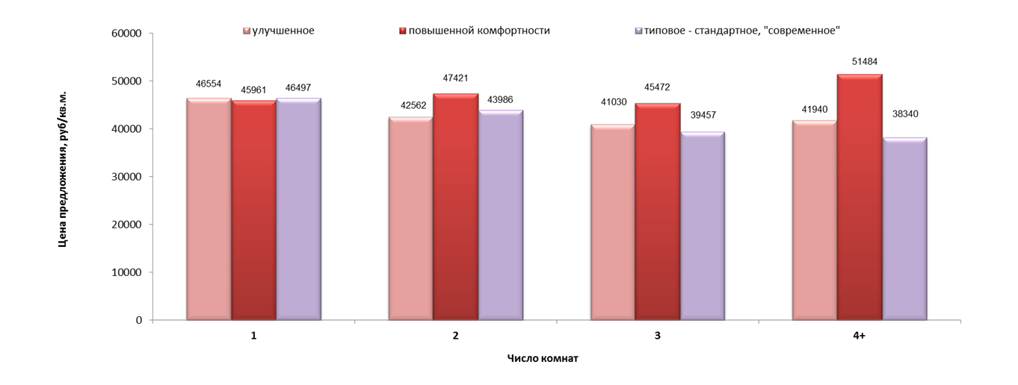
Рис. 5. Средние цены предложений на рынке готового жилья по количеству комнат и типам жилья
в Московском районе города Нижнего Новгорода, руб./кв.м, в июле 2011 года.
По информации сайта «www.domoway.ru» можно проследить динамику цены 1 квадратного метра в доме № 1 по улице Просвещенская за три последних месяца 2011 года (рис. 6).
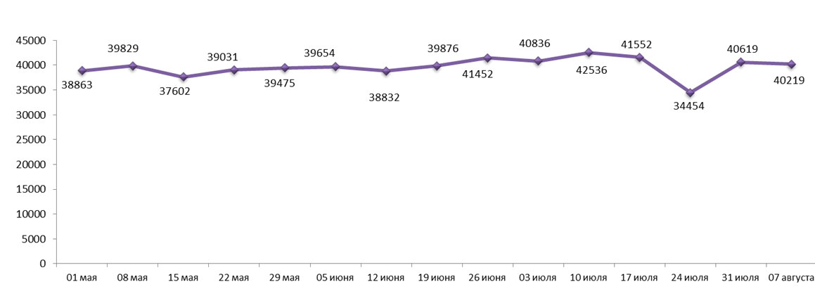
Рис. 6. Динамика изменения стоимости 1 кв.м жилой площади в доме № 1 по улице Просвещенской
Московского района города Нижнего Новгорода, рублей, в мае – начале августа 2011 года.
Для оценки текущей ситуации на рынке вторичного жилья в районе расположения исследуемой квартиры наши специалисты провели дополнительную статическую обработку.
На дату исследования (19 августа 2011 года) вблизи Объекта (улицы Просвещенская, Березовская, Красных зорь, проспект Героев) на продажу было выставлено около 20 однокомнатных квартир. В таблице 1, представлена выборка квартир, предлагавшихся в начале августа 2011 года, расположенных вблизи Объекта оценки и схожих с ним по основным параметрам.
Среднее значение цен предложений объектов – аналогов составило на дату оценки 46 261 рубль за один квадратный метр без учета торга.
Если сравнить со средней ценой предложения на рынке готового жилья в Московском районе в июле – начале августа 2011 года, то можно констатировать, что однокомнатные квартиры в районе расположения Объекта в июле – начале августа текущего года предлагались по ценам выше среднего значения в целом по району (41 249 рублей за кв.м.), смотри рис. 5.
Это объясняется влиянием местоположения Объекта на цену, которое характеризуется оптимальной удаленностью от основных транспортных магистралей, а также от объектов торгово – развлекательного назначения и остановок общественного транспорта. В то время как средняя цена по Московскому району в целом включается в себя предложения квартир с менее удобным местоположением и в домах более поздних годов постройки, где ценовая категория рынка недвижимости значительно ниже.
Результаты торга между участниками сделки зависят от степени ликвидности жилья, состояния документов на квартиру, возможности потенциального покупателя внести большую часть оплаты наличными в кратчайшие сроки и т.д. Величина скидки на торг зависит от количества аналогичных вариантов на рынке, а также от времени «зависания» конкретной квартиры в СМИ и в риэлторских базах. То есть, чем больше аналогичных квартир выставлено на продажу и, чем дольше продается понравившийся вариант, тем большую скидку можно получить. Если же цена за квартиру находится у нижнего ценового предела, существующего для данного типа квартир, то в таком случае торг будет неуместен: скорее всего, дешевле эту квартиру купить не удастся.
Возможность торга зависит от первоначально заявленной цены, эксклюзивности объекта, срочности продажи. По мнению нижегородских риэлторов, рост цен на нижегородском рынке жилья будет продолжаться. Время больших скидок прошло. Торг присутствует, но, как правило, незначительный вероятный процент торга составляет в среднем 1 – 3%, за исключением тех случаев, когда собственник срочно нуждается в денежных средствах и готов на уступки.
Если квартира выставлена в продажу по адекватной цене, то торга может и не быть. Чем «бюджетней» жилье, тем меньше скидка, а во многих случаях и полное ее отсутствие. В случае предложений высоколиквидных объектов торг зачастую отсутствует, а если на квартиру есть два и более реальных покупателя, то цену могут и поднять.
По наблюдениям участников рынка недвижимости можно констатировать тот факт, что люди с неохотой приобретают квартиры на первых и последних этажах в панельных домах старого фонда, а также угловые квартиры.
ВЫВОДЫ И ПРОГНОЗЫ:
- Несмотря на заметные положительные сдвиги, наблюдаемые с начала 2010 года в строительной отрасли ряда регионов России, показатели объемов ввода жилья все еще демонстрируют отрицательную динамику.
- По мнению участников рынка, сейчас востребованы все виды жилья. Застройщики научились возводить ликвидные квартиры. На рынке наблюдается увеличение спроса – жилье массового сегмента находит своего покупателя. На возобновление покупательской активности отреагировали цены. Но рост был плавный и «ленивый».
- По мнению экспертов, наметившаяся динамика роста цен, отмеченная в первой половине 2011 года, скорее продлится и в будущем. Рост цен на рынке жилой недвижимости в 2011 – 2012 годах, сохранится примерно на уровне инфляции. По итогам 2011 года рост цен может составить в среднем 8 – 10%. Рост цен в 2011 году затронет все сегменты, но в эконом – классе рост будет более активным, в бизнес–классе – менее. Повышение цен на жилье в новостройках возможно только в случае резкого повышения стоимости энергоносителей и цемента, одной из инертных составляющих строительных материалов.
АНАЛИТИЧЕСКИЙ ОБЗОР
рынка жилой недвижимости города Нижнего Новгорода
Авторский документ
Савельева Светлана Владимировна

Заместитель Генерального директора
по оценочной деятельности
© ЗАО «НижБизнесКонсалтинг»
Дизайн Александра Савельева
Все права защищены.
Российская Федерация
город Нижний Новгород
Август
2011

http://nizhstat.gks.ru/public/DocLib1/15_03_2011/konf_15032011_itogi.htm
http://news.mail.ru/inregions/volgaregion/52/5519305/
http://www.admgor.nnov.ru/references/statistic/index.html
http://realty.newsru.com/article/02Jun2009/realtyforlife
Данные статистического сборника «Строительство жилья в Нижегородской области в 2002 – 2006 годах» и сайта http://www.admgor.nnov.ru/references/statistic/index.html
«Мегаполис на бумаге»: «Российская газета» № 5297 от 28 сентября 2010 года, http://www.rg.ru/2010/09/28/reg-privolzhe/strategiya.html
http://www.gipernn.ru/analytics.html
http://www.gipernn.ru/analytics.html
http://www.gipernn.ru/analytics.html
http://realist74.ru/articles/articles1.php
«Перспективный эконом – класс»: газета «Ведомости» № 202 (2720) от 26 октября 2010 года, опубликовано по адресу: www.vedomosti.ru/newspaper/article/2010/10/26/248405.
По материалам http://www.gipernn.ru/?id=213674, http://www.realtypress.ru/article/article_902.html
Диаграммы построены на основе данных сайта http://www.gipernn.ru/analytics.html
Диаграммы построены на основе данных сайта http://www.gipernn.ru/analytics.html
Диаграммы построены на основе данных сайта http://nn.domoway.ru/map/h463100/
http://www.blagden.ru/pokupka-nedvizhimosti/2.html, http://sob.ru/issue1258.html
По результатам телефонных переговоров с риэлторами, а также данным сайта http://realty.dmir.ru/forum/51446/
http://www.bn.ru/articles/2011/06/03/83470.html
http://www.novoselov.net/news_132.html, http://real.nn.ru/articles/?news=4287

